一、封闭期运作回顾
交银添利（基金代码 前端164902；后端164903）
---投资分析简报
基金有风险，投资须谨慎！
交银添利在三年封闭期内表现可圈可点，除了2011年受到债市基本面拖累略跑输业绩比较基准之外，2012年凭借对市场敏锐的洞察和及时灵活的操作，全年收益14.24%，居银河封闭式普通债券型基金亚军，2013年在应对市场变化的同时，积极为转型做准备，跑赢业绩比较基准。其封闭期内的关键运作分析如下：
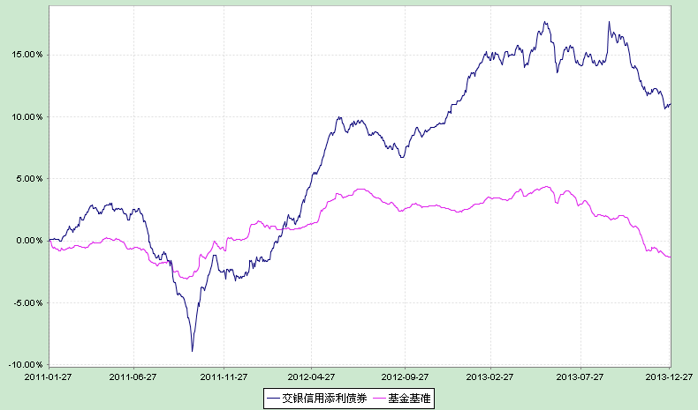
交银添利自基金合同生效至2013年年末走势图
截至2013.12.31累计净值
1.1110
时间 | 年度/季度收益率 | 业绩比较基准收益率
2011.1.27-2011.12.31 | -2.50% | 0.21%
2012年度 | 14.24% | 2.16%
2013年各季度 | 3.22%、-0.28%、1.22%、-4.27% | 0.97%、0.35%、-1.79%、-3.14%

数据来源：交银施罗德，交银添利各年度定期报告。提示：我国证券市场发展时间较短，不能反映市场发展的所有阶段，基金过往业绩并不预示其未来表现，基金管理人管理的其他基金的业绩并不构成基金业绩表现的保证。

2011
三季度遭信用债基本面拖累
宏观经济：三季度发生的对城投债风险的担忧使得信用债市场流动性出现了大幅衰竭，信用债的估值也受到了极大压制，部分债券甚至一度出现12%以上的收益率。
交银添利：积极防御但未能完全避免基本面的拖累。
四季度增持高等级信用债获利
宏观经济：四季度投资者对信用风险不理性的担忧逐渐消退，基本面发生了比较明确的变化。
交银添利：大幅增持了长久期的利率产品和高等级信用产品，不但提高了组合流动性，提升了交易能力，季度收益达6.44%（同期业绩比较基准3.11%）。
2012
前三季债市大牛收益可观
宏观经济：前三季，国内经济总体维持较弱的态势，资本市场基本贴切地反映了基本面的变化，固定收益市场在2011年末行情的基础上向长久期、低信用评级进一步演绎，走出一波较大的上涨行情。
交银添利：保持较高的久期和较好的把握了低信用评级（AA） 的上涨机会，收益较为可观。
四季度经济企稳谨慎操作
宏观经济：四季度我国经济出现企稳且回升态势，债市较平稳。
交银添利：主动降低组合的杠杆和久期，以减持长期限的公司债、城投债为主，同时增加短期融资券的持仓，并在10、11月积极配置可转债，全年收益居前。
2013
上半年债市上涨分享收益
宏观经济：上半年，国内经济整体弱复苏，市场对宏观的乐观预期逐渐转弱，除4月、6月的两次基本面因素之外的扰动外，债市呈现震荡上涨态势，收益率曲线平坦化下移。
交银添利：一季度维持中性偏高杠杆，组合久期小幅下降；二季度逐步降低低评级持仓、增加AAA评级短融中票的配置，进一步降低组合久期。
下半年债市下跌防御为主
宏观经济：6月钱荒后，下半年债市经历了一波较大下跌。
交银添利：三季度继续降低了低评级企业债的持仓，增加了流动性较好的长期限国债；四季度降低组合内债券持仓，至12月底，组合基本无杠杆，久期也控制在较短水平，对市场的变化采取防御策略。

二、多次分红保护投资人利益
交银添利封闭期内分红三次（2012年6月底，2013年1月底，2014年1月中），分红方案分别为0.34元/10份基金份额、0.46元/10份基金份额、0.31元/10份基金份额，切实履行合同约定，让投资人能够落袋为安。

三、未来半年债市存在一定机会
2014年通胀处于较低水平应为大概率事件，而高利率对经济的压制或将逐渐体现，需求趋弱或将对货币政策产生影响，而原先悲观预期也将逐渐修复。未来半年，债市存在一定机会，主要来自于利率产品及高评级信用产品，但由于期限利差历史低点，需采用更优的久期策略或关注2-3年的短久期品种。

